RELATÓRIO DO TESTE

Cadastro de PET - Cores – Cenário 3: Preenchimento dos campos NÃO obrigatórios e salvamento.

Data do teste: 15/09/2025 16:47:44

🔄 Acessando sistema...

✅ Acessando sistema realizada com sucesso.

Screenshot: acessando_sistema

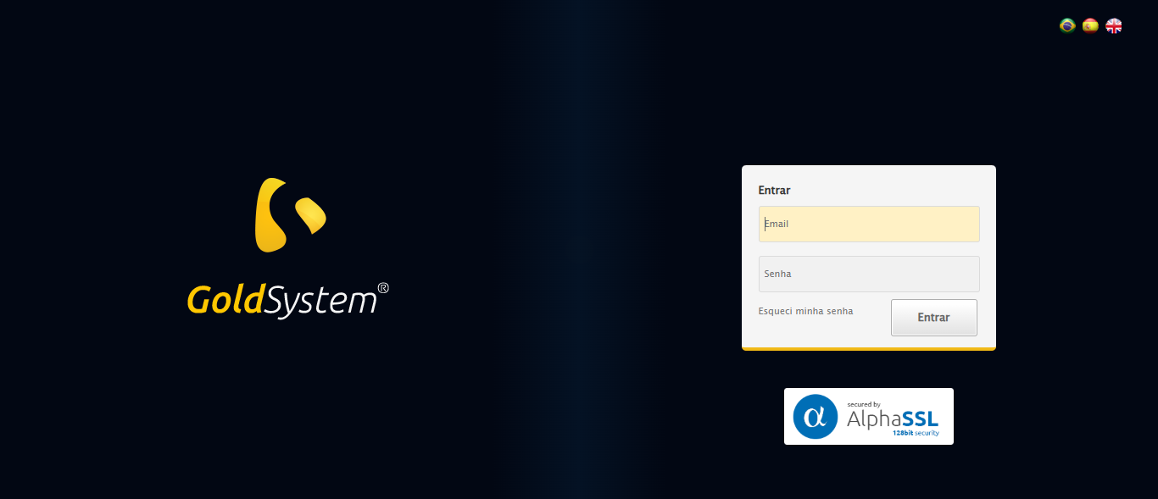

🔄 Realizando login...

✅ Realizando login realizada com sucesso.

Screenshot: realizando_login

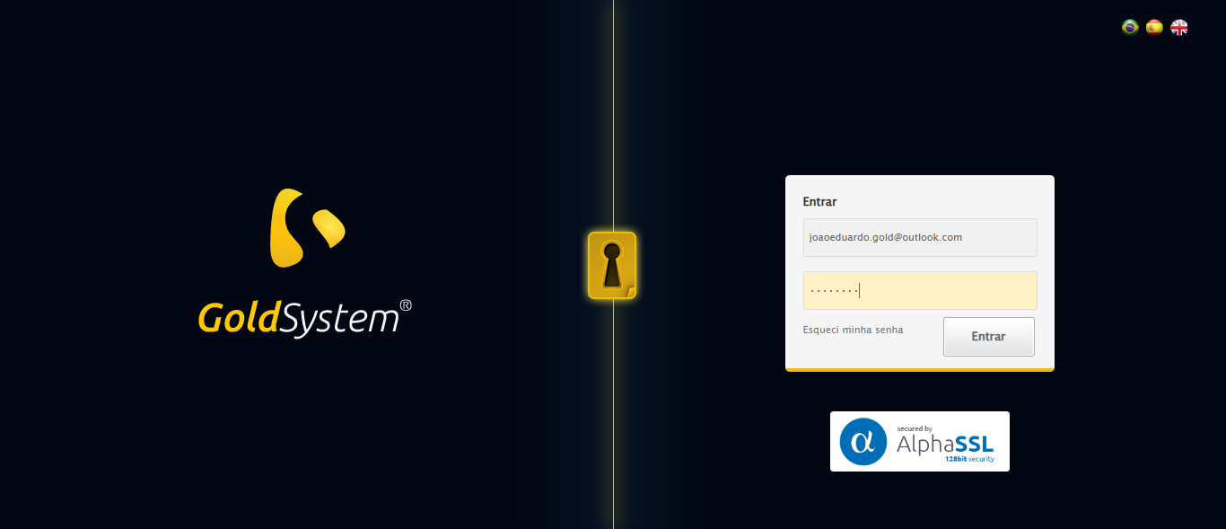

🔄 Esperando sistema carregar e ajustando zoom...

🔍 Zoom ajustado para 90%.

✅ Esperando sistema carregar e ajustando zoom realizada com sucesso.

Screenshot: esperando_sistema_carregar_e_ajustando_zoom

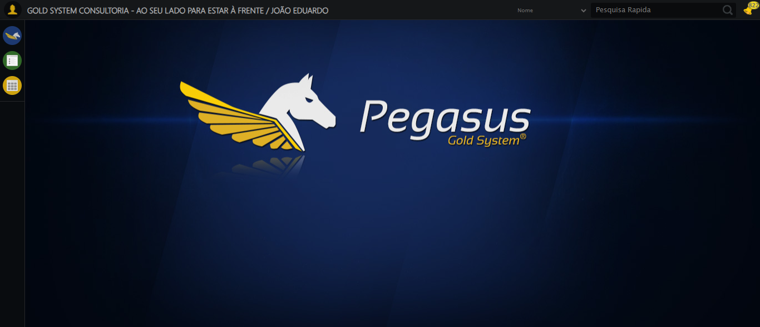

🔄 Abrindo menu PET - Cores...

✅ Abrindo menu PET - Cores realizada com sucesso.

Screenshot: abrindo_menu_pet_-_cores

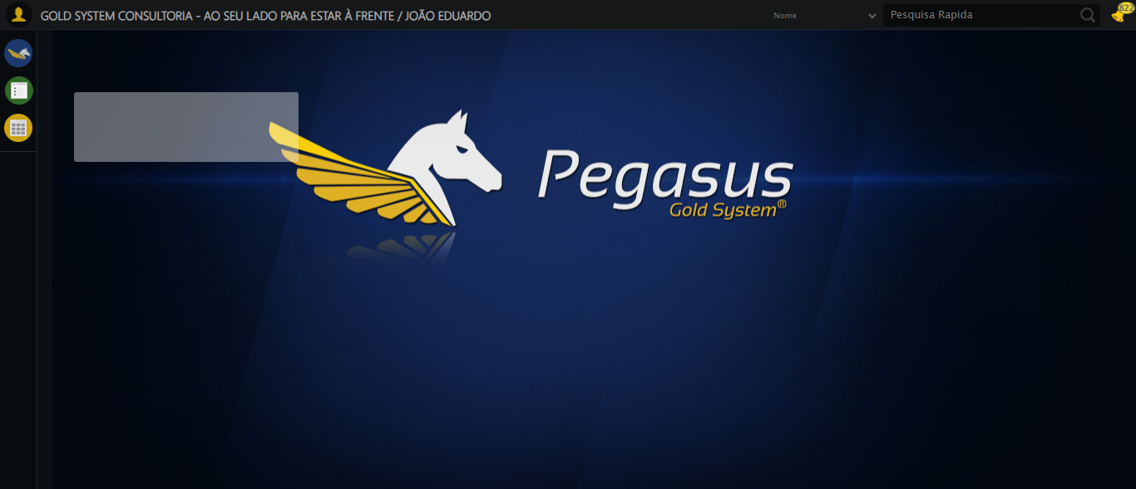

🔄 Clicando em Cadastrar...

✅ Clicando em Cadastrar realizada com sucesso.

Screenshot: clicando_em_cadastrar

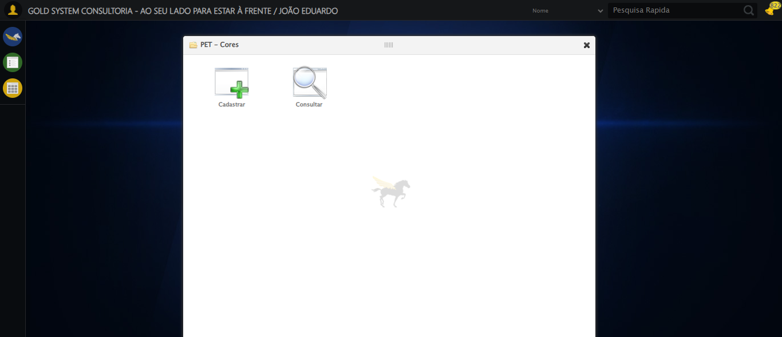

🔄 Salvando cadastro...

❌ Erro ao salvando cadastro: Message: no such element: Unable to locate element: {"method":"css selector","selector":"#fmod_200006 > div.wdTelas > div.telaCadastro.clearfix > div.btnHolder > a.btModel.btGray.btsave"}  
 (Session info: chrome=139.0.7258.155); For documentation on this error, please visit: https://www.selenium.dev/documentation/webdriver/troubleshooting/errors#nosuchelementexception  
Stacktrace:  
 GetHandleVerifier [0x0x89a8a3+63283]  
 GetHandleVerifier [0x0x89a8e4+63348]  
 (No symbol) [0x0x6d3e43]  
 (No symbol) [0x0x71c8de]  
 (No symbol) [0x0x71cc7b]  
 (No symbol) [0x0x764ef2]  
 (No symbol) [0x0x741464]  
 (No symbol) [0x0x76271a]  
 (No symbol) [0x0x741216]  
 (No symbol) [0x0x710855]  
 (No symbol) [0x0x7116f4]  
 GetHandleVerifier [0x0xb0bb43+2623955]  
 GetHandleVerifier [0x0xb06daa+2604090]  
 GetHandleVerifier [0x0x8c069a+218410]  
 GetHandleVerifier [0x0x8b0ed8+154984]  
 GetHandleVerifier [0x0x8b742d+180925]  
 GetHandleVerifier [0x0x8a22b8+94536]  
 GetHandleVerifier [0x0x8a2442+94930]  
 GetHandleVerifier [0x0x88d5ea+9338]  
 BaseThreadInitThunk [0x0x76b1fcc9+25]  
 RtlGetAppContainerNamedObjectPath [0x0x776a82ae+286]  
 RtlGetAppContainerNamedObjectPath [0x0x776a827e+238]

Screenshot: erro_salvando_cadastro

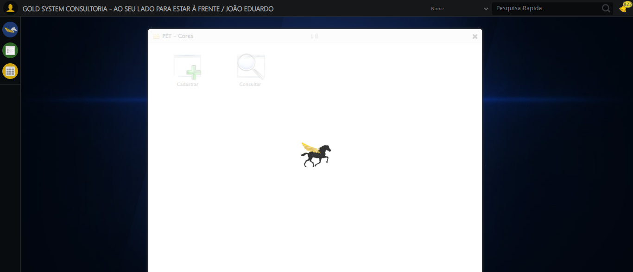

🔄 Fechando modal após salvamento...

✅ Fechando modal após salvamento realizada com sucesso.

Screenshot: fechando_modal_após_salvamento

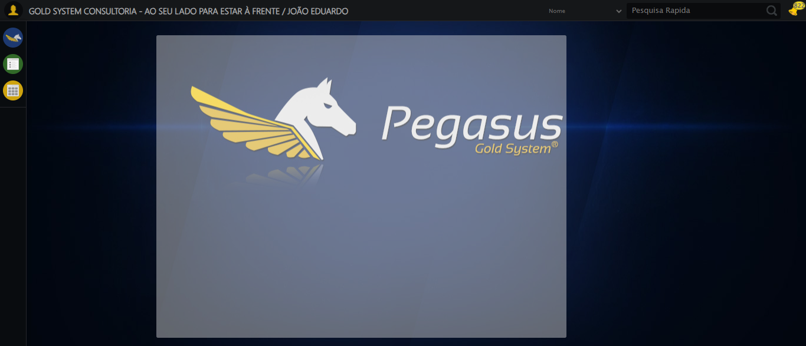

ℹ️ Nenhuma mensagem de alerta encontrada.

✅ Teste concluído com sucesso.